Дистанционное
задание для учащихся

ФИО педагога: Игошева Мария Владимировна
Программа: Азбука танца

Объединение: Азбука танца

Дата занятия: 03.04.2020 г.

Тема занятия: Растяжка
Задание: Разучить комплексы упражнений.
Порядок выполнения:

1 упражнение
И.п. – упор стоя на коленях:
1-2 - спину вверх «кошечка»;
3-4 – прогнуться;
5-6 – переход в упор лежа;
скользя по полу, прогнуться;
7-8 – вернуться в и.п.; через обратную волну;
9-16 – 8 раз подняться на подъемах.
Голову вниз, назад.
Ноги отъезжают как можно меньше

Смотреть прямо, подниматься высоко.
Втянуть колени

2 упражнение
И.п. – то же;
1-2 – мах назад правой
(левой);
3-4 – мах другой ногой;
5-6 – мах в сторону;
7-8 – другой ногой.
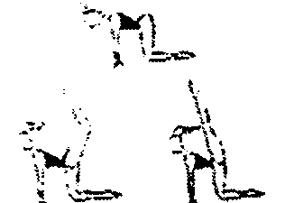
Мах правой ногой от бедра, маховая нога выворотно.
Мах точно в сторону, живот и поясница подтянуты.
3 упражнение
И.п. – упор сидя сзади;
- работа стоп: на себя, от
себя;
- круговые движения стопами
наружу (через 1 позицию)
Пятки от пола
4 упражнение
И.п. – то же;
1-2 – наклон вперед, взяться
за голени, стопа на себя;
3-4 – лечь, прогнуться.

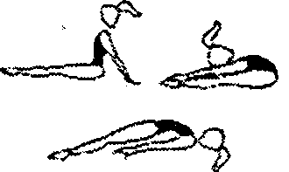
Поясницу держать.
Таз поднять как можно выше
5 упражнение
И.п. – стойка на лопатках;
1 – развести ноги в поперечный шпагат;
2 – согнуть в коленях;
3 – в шпагат;
4 – и.п.

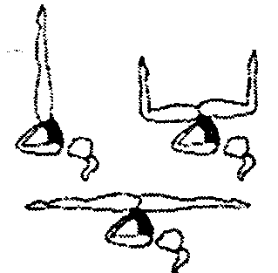
Таз не опускать.
Ноги в шпагат на
«бросать», а опускать силой в быстром темпе.
Сгибая ноги, колени не опускать
6 упражнение
И.п. – упор сидя сзади, ноги
врозь «в шпагат»;
- наклон вправо;
- наклон влево;
- наклон вперед

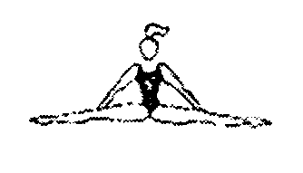
Наклоны точно в сторону.
Колени не сгибать.
Касаться пола грудью.

Результат сдать педагогу: 13.04.2020 г.

